**Mardi 28 avril 2020**

**Calcul mental (15min) 🡺Sur une feuille**-Multiplier des nombres entiers.

Consigne : Je te propose de faire un peu de calcul mental, au moins 6 calculs de chaque exercice.

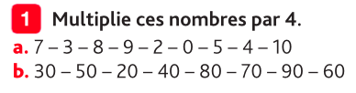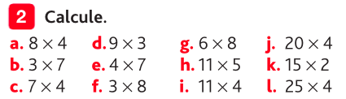

**Lecture et compréhension de l’écrit (20min)🡺 Cahier de littérature.** Si tu ne l’as pas, fais sur une feuille.-Lire et comprendre un texte littéraire.  
**-** Repérer et décrire les situations et les sentiments liés à l’absence d’amis.

Consigne : Lire les textes et répondre aux questions.

**Texte : Lecture 3b** dans **le lien de téléchargement** sur la page du blogue.

**Calculs (20-30min) 🡺 cahier de mathématiques**  
-Identifier des multiples et des diviseurs communs.

Consigne : Aujourd’hui nous allons continuer à travailler sur les multiples.

Je te propose de faire les exercices suivants. N’oublie pas d’apprendre ta leçon !

**Écriture (30min)** **🡺 Sur une feuille**  
-Connaître le vocabulaire et les formules de politesse liés à la lettre.  
 - Structurer une lettre.

Nous continuons notre travail sur la lettre. Les fichiers sont dans **le lien de téléchargement sur la page du blogue**

**Activité 1** : Consigne : Observe les mots de vocabulaire liés à la lettre et relie-les à leur définition.

**Activité** 2 : Consigne : Observe les formules de politesse liées à la lettre. Relie les formules de politesse entre elles. Fais attention au sens.   
**Leçon**: Lis et retiens la leçon.  
**Activité 3** : Consigne : Ponctue et présente correctement cette lettre. Tu peux t’aider de la leçon.

**ACTIVITÉS SUPPLÉMENTAIRES**

**Seulement pour ceux qui ont terminé leur travail et qui souhaitent faire d’autres activités. Il n’y a pas d’obligation !**

**Arts plastiques : Défi photo**

-Utiliser un appareil photo  
-Mettre en scène des objets

Consigne : Invente un personnage, une scène ou un animal en assemblant des objets de la maison.  
Soit créatif !   
Et surtout n’oublie pas de prendre en photo pour nous le montrer !

**Lecture plaisir (15min) : Ci-dessous**

- Prendre goût à la lecture

Consigne : Comme en classe, choisis un livre que tu as à la maison. Lis- le jusqu’au bout. Une fois le livre terminé, remplis cette fiche de lecture.

Si tu as internet, je t’ai mis des liens qui te donnent accès à des livres numériques gratuits.

🡺 Sites internet offrants un accès gratuits à des livres numériques.

[www.iletaitunehistoire.com](http://www.iletaitunehistoire.com)

<https://litterature-jeunesse-libre.fr>

<https://lepetitquotidien.playbacpresse.fr>